calibration코드

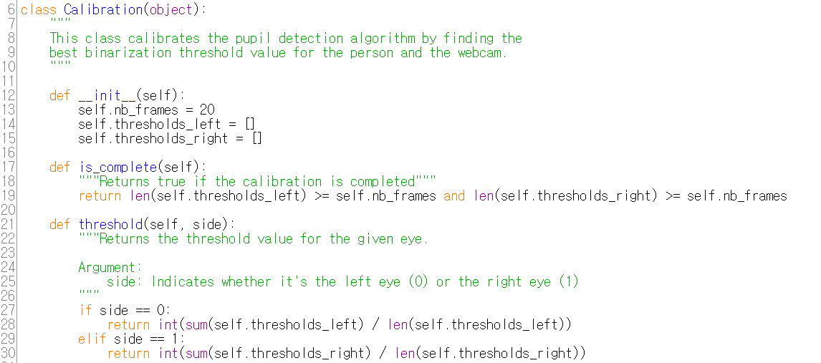

Calibration class는 알고리즘에 의해 인식된 동공을 눈금 측정해주듯 0에서 1까지 한계점을 두고분석하는 클래스이다. nb_frame값을 20으로, threshold_klrft, threshold_right 값을 초기화한다.

Is_complete 함수는 nb_frames 값보다 thresholds_left 값이 크고, thresholds_right 값도 크다면, true 값을 반환해주는 함수이다.

여기서 threshold함수는 눈의 한계점을 반환해주는 함수이다.

Side 값은 왼쪽눈이 0, 오른쪽 눈을 1로 둔다.

Side가 0이라면 thresholds_left / thresholds_right 값을 리턴한다.

Side가 1이라면 thresholds_right / thresholds_left 값을 리턴한다

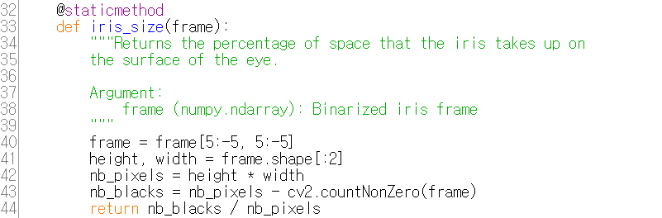

Iris_size 함수는 눈에서 홍채가 차지하는 비율을 리턴해주는 함수이다.

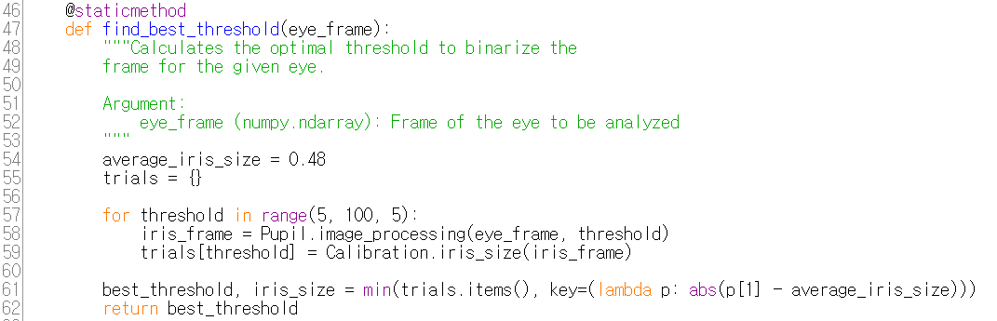

Find_best_threshold 함수는 프레임에서 인식된 눈을 이진화 하기 위해 최적의 한계점을 찾는 함수이다.

평균 홍채 사이즈는 0.48

Threshold가 5부터 100까지 5씩 증가하는 루프에서

Iris_frame = pupil.iamge_processing(eye_frame, threshold)

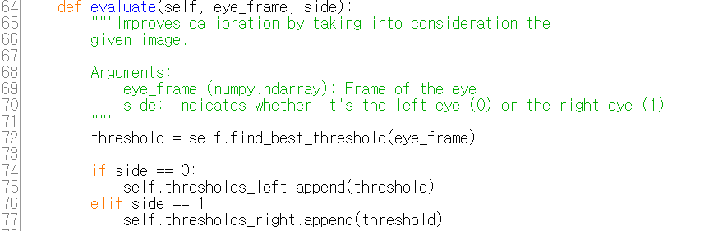

Evaluate 함수는 calibration정도를 향상하기 위한 함수이다.

Side가 0이면 threshold_left.append(threshold) 값을넘겨주고,side가 1이면 threshold_right.append(threshold) 값을 넘겨준다.